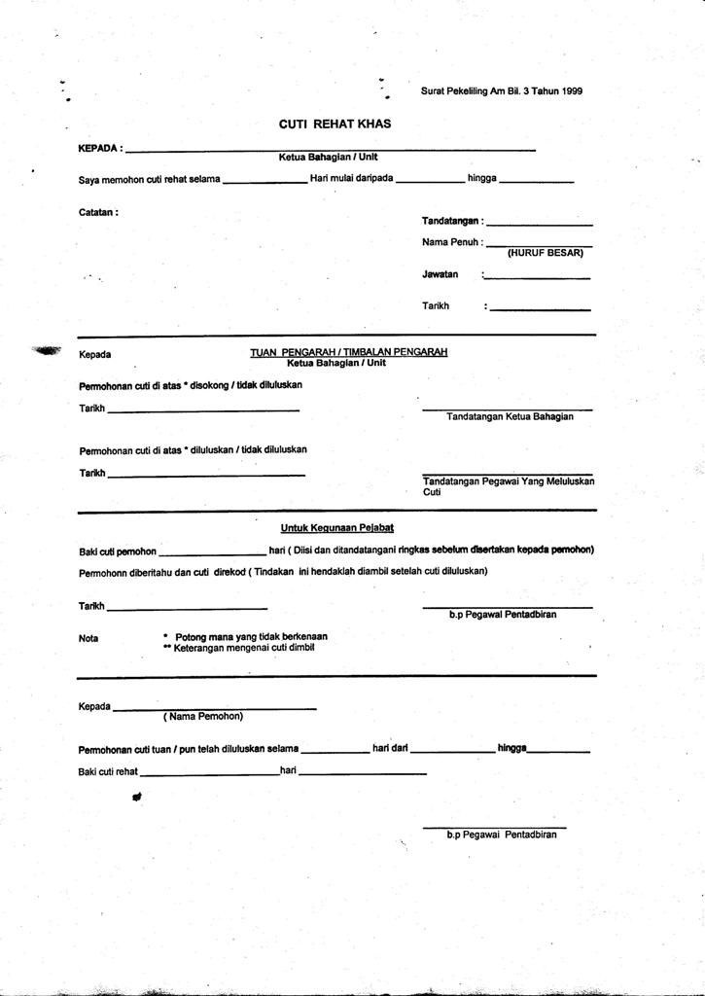
Pengarah, Institut Pendidikan Guru Kampus Keningau
16/4/2012
16/4/2012
1 (satu)
Menghadiri
DONATUS JUSTIN
Pensyarah Akademik
16/4/2012
1 (satu)
16/4/2012

16/4/2012

DONATUS JUSTIN

